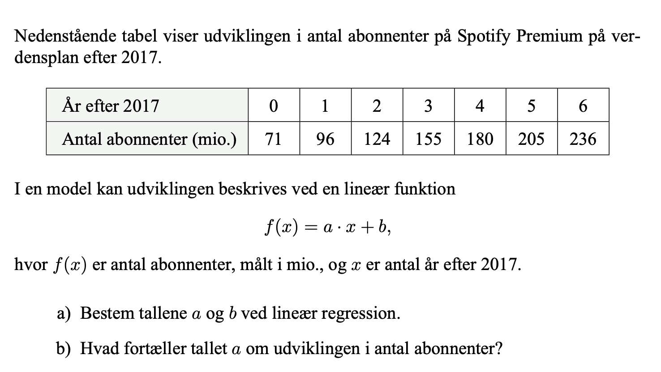
Opgave 5
- a og b kan bestemmes ved lineær regression i Geogebra. Her får man
$a=27,4643$ og $b=70,0357$
- $a=27,4643$ fortælller at antallet af abonnenter på Spotify Premium på verdensplan stiger med $27,4643$ om året i årene efter 2017.

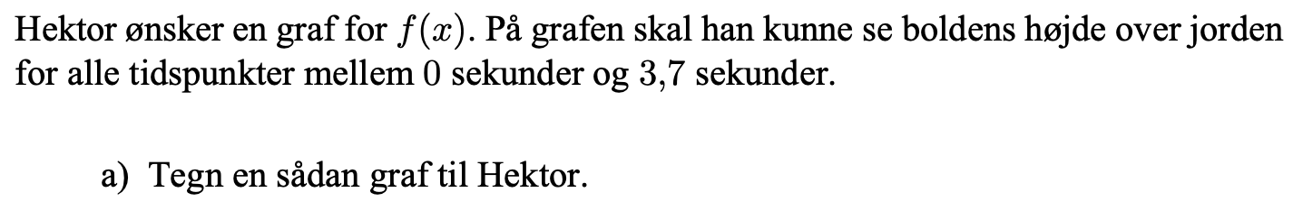
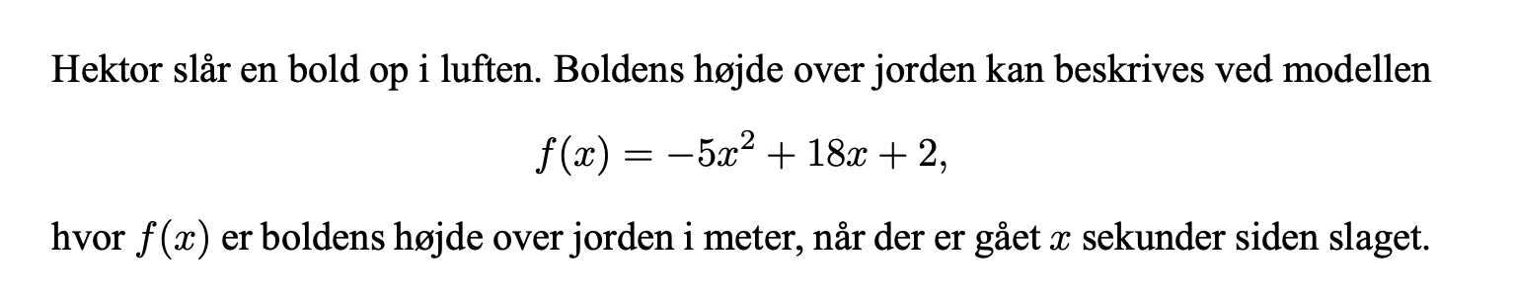
Opgave 6
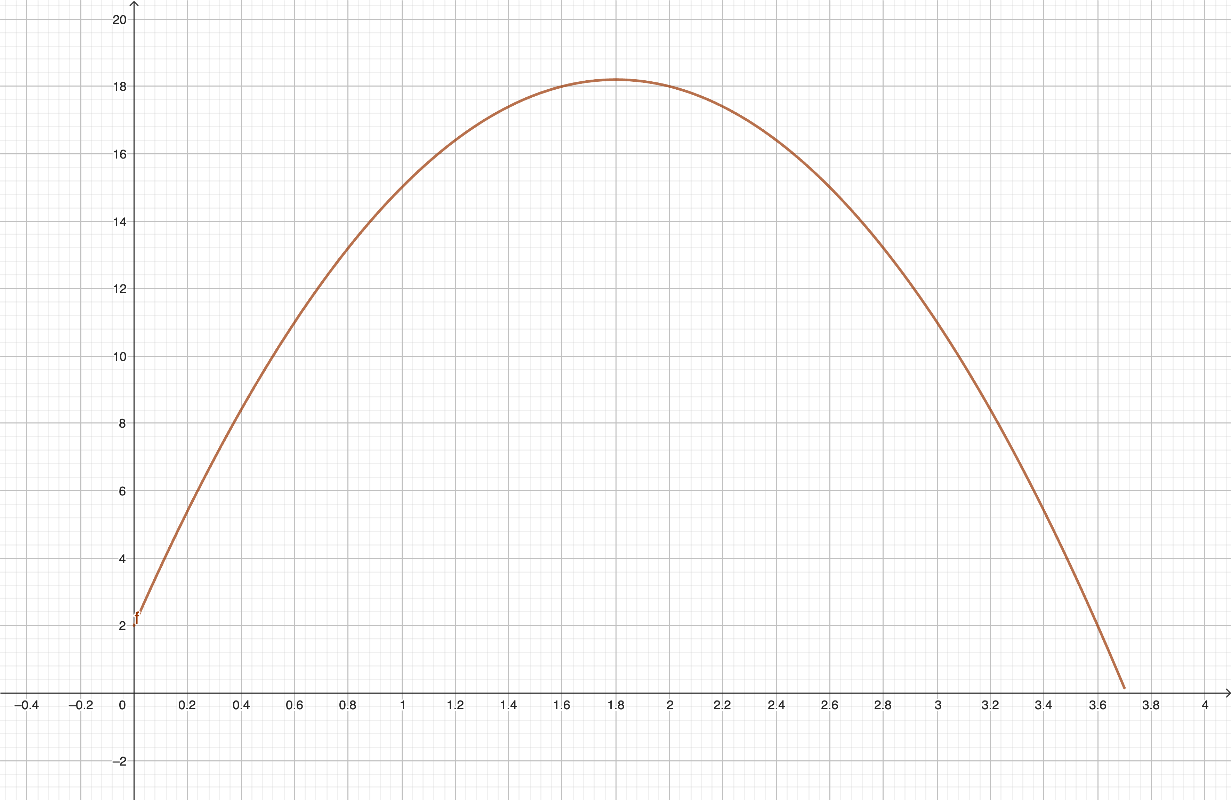
- Sådan en graf kan tegnes i Geogebra ved at definere funktionen for $0<x<3,7$:

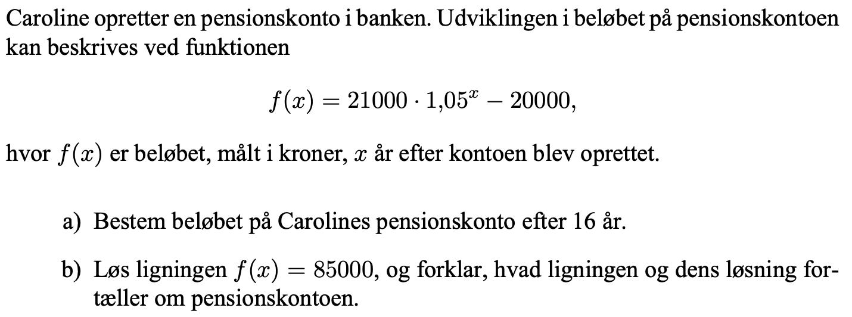
Opgave 7
- For at bestemme beløbet skal vi bestemme funktionsværdien:
$f\left(16\right)=$ $21000·{1.05}^{16}-20000≈25840$
Der står altså 25840 kr. på kontoen efter 16 år.

$$21000·{1.05}^{x}-20000=85000$$
$⇕$ The equation is solved for x by WordMath.
$$x=32,987$$
Denne løsning fortæller os altså at der skal gå 33 år før beløbet på kontoen når op på 85000 kr.

